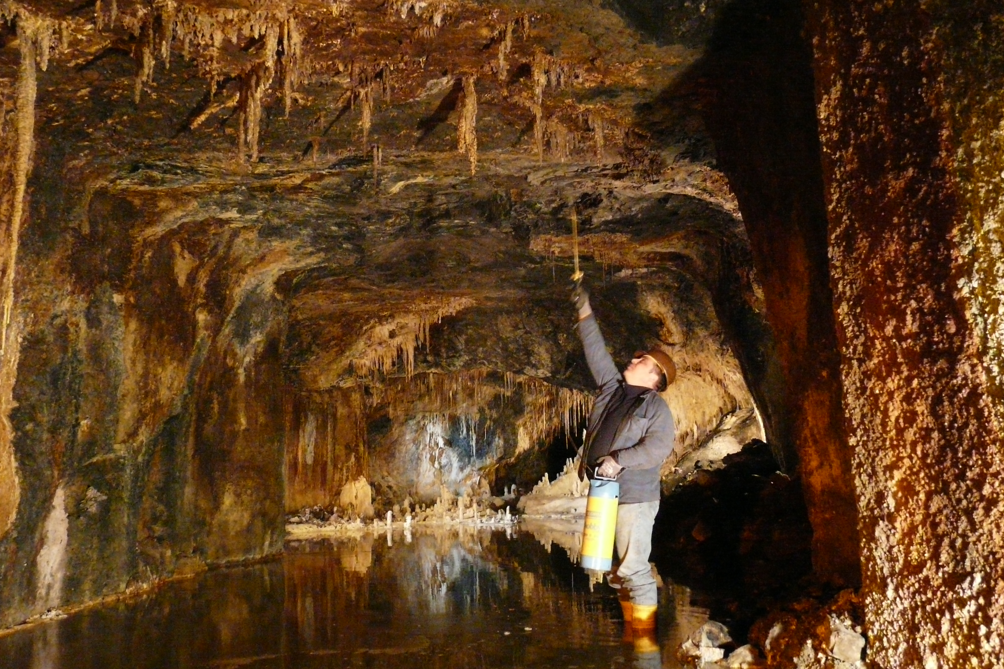
Bild: Steffi Hammer

Tropfsteinputz in den Saalfelder Feengrotten

Einschließlich aller Feiertage laden die Saalfelder Schaugrotten bis 6. Januar 2019 zu einem Besuch ein und verzaubern ihre Gäste. „Sogar CNN Travel hatte die Feengrotten unlängst als Geheimtipp in der Rubrik „Secret Places“ benannt.“ freut sich Yvonne Wagner, die Geschäftsführerin der Feengrotten.

Am 07. Januar beginnen die turnusmäßigen Wartungs- und Reinigungsarbeiten. Hierfür ist das ehemalige Bergwerk bis Ende Januar komplett geschlossen. „Wir nutzen wie in jedem Jahr die 3-wöchige Schließung, um die Feengrotten wieder für die neue Saison vorzubereiten“, so Frau Wagner. Dabei werden umfassende Revisionsmaßnahmen durchgeführt und alle technischen, elektrischen und bergmännischen Einrichtungen einer intensiven Kontrolle unterzogen.
Zu den Arbeiten unter Tage gehört die Ausbesserung der Wege, das Ablassen des angestauten Wassers und Verputzen der Staumauern in den Quellgrotten und im Märchendom einschließlich der Reinigung der Wasserbecken und aller zugänglichen Bereiche. So können auch die Tropfsteine besser erreicht werden, um die Lampenflora zu entfernen. Nach Beendigung der Arbeiten erstrahlen die Grotten wieder in vollem Glanz und haben ab 1. Februar täglich für ihre Besucher geöffnet.
Weitere Informationen unter www.feengrotten.de oder 0 36 71/ 5 50 40.

Text und Bildmaterial zum Download unter www.feengrotten.de/presse

